Познавательный проект с детьми подготовительной-логопедической группы «Сказка»
МКДОУ № 20 г. Аши, вос-ль: Янгуатова И.С.
«СЛАВА АРМИИ РОДНОЙ».

Цель проекта: систематизировать знания о Вооруженных силах России, дать историческое представление о российской армии.
Период проекта: с 3 февраля по 24 февраля 2014г.
Задачи:
- расширять представления о российской армии;
- знакомить с историей российской армии, былинами и сказочными богатырями, современными военными профессиями и их подготовкой к защите Отечества;
- формировать умение работать в коллективе, способствовать индивидуальному самовыражению детей в процессе продуктивной и творческой деятельности;
- воспитывать дух патриотизма, гордость за родную страну.
Участники: дети, родители, воспитатель.
Тип проекта: коллективный, информационно-творческий.
1 этап:
- изучение литературы по проекту;
- разработка занятия по теме: «Слава Армии Родной»;
- подготовка материала, иллюстраций из интернет-ресурсов.
2 этап:
- рассматривание иллюстраций: «Военная техника», «Солдаты на посту», «Русский военный мундир 19 века»;
- рассматривание картины В.Васнецова «Богатыри»;
- беседы: «Десантники», «Пограничники», «Грозные ракеты»;
- занятие познавательное «Слава Армии Родной»;
- художественное творчество (рисование «Портрет моего папы», «Боевые награды», «Пограничник с собакой»; конструирование из картона и бумаги «Танк»; аппликация «Открытка для папы»;
- чтение художественной литературы: былина – «Илья Муромец и Соловей-разбойник», Ю.Коваль «Алый», «На границе», В.Сачков «Наша армия родная»; заучивание стихов, пословиц и поговорок по данной теме;
- игры: «Угадай по описанию», «Военная техника», «Пустое место», «Золотые ворота», «Попади в цель»;
- музыкальная деятельность: разучивание песни «Будем солдатами», «Моя Россия», танец «Яблочко».
3 этап:
- выставки детских работ выполненные совместно с родителями «Танк»;
- выставки детских рисунков;
- праздник «День защитника Отечества».

Ожидаемый результат:
За время работы над проектом у детей расширяется представление о российской армии, истории России, что им поможет сформировать уважение и любовь к Родине. Проектирование также разовьет воображение и творческие способности детей.
Литература:
Батюнская Н.П. Система педагогического проектирования: опыт работы, проекты. Волгоград,2012.
Зацепина М.Б. Дни воинской славы: патриотическое воспитание дошкольников: Для работы с детьми 5-7 летМ.,2008.
Казаков А. П. Детям о Великой Победе. Беседы о Второй мировой войне/ А. П. Казаков, Т. А. Шорыгина. – М.: Издательство ГНОМ и Д, 2009;
Интернет-ресурсы.

Задача педагога - сформировать у детей эмоционально-положительное, действенное отношение к воинам, которое выражалось в желании подражать им в ловкости, быстроте, смелости, в стремлении быть похожими на них.
Программный материал по ознакомлению детей с Российской Армией распределяется в основном по темам: «День рождения Российской Армии» и «День Победы», кроме того, некоторые сведения о Российской Армии ребята получают во время занятий по теме «День рождения России».
На одном из первых занятий уточняются представления детей о Российской Армии - защитнице нашей страны, о разных родах войск - военно-воздушных, военно-морских, сухопутных, о современном вооружении. В ходе беседы воспитатель обращает внимание дошкольников на то, как много надо знать солдату, чтобы управлять сложной военной техникой.
Дети седьмого года жизни проявляют большой интерес к службе воинов, охраняющих морские границы, к устройству военных кораблей. Педагог поддерживает этот интерес путем чтения художественных произведений, рассматривания иллюстраций, организации сюжетно-ролевой игры «Военный корабль». Дети строят корабль, устанавливают на нем орудия, несут военную службу. Воспитатель направляет игру, заботясь о развитии сюжета; увеличении количества ролей: на военном корабле могут нести службу радисты, сигнальщики, штурман, артиллеристы, работают кок, врач. Подражая коллективу моряков военного корабля, дети действуют четко и слаженно.
Опираясь на представления дошкольников о службе в армии, педагог может рассказать о. воинском долге, об охране воинского знамени. Дети узнают, что пост у знамени - не просто боевой пост, а почетный караул. Чтобы поддержать интерес детей к воинам, воспитатель поощряет творческие игры в строительство военного городка, в охрану знамени.
Усилению положительного отношения к защитникам Родины способствует самостоятельная изобразительная деятельность. Старшие дошкольники могут активно, творчески отражать в рисунках свои впечатления, свои представления о Российской Армии. В рисунках могут быть показаны разные моменты из жизни воинов, например - «Пограничники на границе», «Часовой у знамени», «Солдаты на маневрах», «Военный городок» и др.
В дальнейшем можно ознакомить детей с художественными произведениями, расширяющими их представления о героической борьбе красноармейцев с белыми. Например, воспитатель проводит занятие по книге Н. Дилакторской «Почему маму прозвали Гришкой?». Выразительное чтение произведения делает детей как бы соучастниками событий; они неотрывно следят за действиями героини. Первые строки педагог читает громко, оживленно: в них выражена радость девушки, которой дали шинель и коня и разрешили поехать с отрядом в разведку.
В индивидуальных и групповых беседах педагог уточняет представления детей о нашей стране, о народах, живущих в ней, рассказывает, что в борьбе против врагов объединились русские, белорусы, украинцы, узбеки, армяне - все народы нашей страны.
Воспитатель акцентирует внимание детей на трудностях, которые приходилось преодолевать воинам в Великой Отечественной войне. Это вызвано также необходимостью предостеречь от свойственного некоторым детям понимания войны как чего-то легкого, даже развлекательного.
В подготовительной к школе группе воспитатель более широко использует окружающую действительность. Детей знакомят с героями, чьими именами названы улицы, площади, проспекты. Детей знакомят с памятниками, обелисками, мемориальными досками. Все это способствует углублению представлений, полученных дошкольниками на занятиях.
Творческая работа детей может состоять из постройки с использованием конструктора или строительного набора, либо из рисования, лепки, аппликации. Ребятам рекомендуется распределить сферу деятельности.
Педагог продолжает закреплять в сознании детей мысль о том, что в нашей стране «никто не забыт и ничто не забыто», когда речь идет о подвиге, совершенном человеком во имя победы, во имя народа, во имя счастья детей.
Возложением цветов к подножию памятника дети чтут память погибших в Великой Отечественной войне
Таким образом, в результате работы, направленной на более полное и глубокое раскрытие образа воина-защитника, дети седьмого года жизни вновь подходят к обобщению: «Российская Армия - защитница нашей Родины». Однако это обобщение строится уже на другой, качественно новой основе - на понимании миролюбивого гуманистического характера нашей армии.
В подготовительной к школе группе усложняется содержание строительных, сюжетно-ролевых, подвижных игр на военно-патриотические темы. Так, игра в пограничников может быть организована не только в группе, но и на участке, на лесной опушке. Подвижная игра «Полоса препятствий» может выступать и как составная часть творческих игр, и как самостоятельная игра на соревнование.
На прогулке воспитатель использует различные упражнения, развивающие наблюдательность, смекалку детей: «Найди пакет», «Доставь секретное донесение», «Замаскируйся так, чтобы тебя не заметили» и т. д.
В зимнее время воспитатель поощряет строительство из снега разнообразных укреплений, землянок
Активное подражание воинам оказывает дисциплинирующее влияние на детей и в быту. Это выражается в большой собранности и организованности при построении на зарядку, готовности четко выполнять поручения взрослого, в стремлении «Быть подтянутыми, аккуратными».
Углублению представлений и чувств детей способствует и праздничный утренник, посвященный Дню Российской Армии.
. Таким образом, целенаправленная работа воспитателя с подключением родителей по ознакомлению детей с Российской Армией способствует расширению их представлений и воспитанию начал патриотических чувств.

Приложение 1: Беседа по проекту «Слава Армии Родной».
Задачи:
- Продолжать расширять представления детей о Российской армии. Рассказывать о трудной, но почетной обязанности защищать Родину, охранять ее спокойствие и безопасность. Рассказать, что солдаты проходят службу под руководством офицеров.
- Познакомить с военными профессиями – пограничник, моряк, летчик и др. Рассказать, что для того, чтобы стать офицером, надо окончить военное училище. Надо много знать и уметь, быть сильным, выносливым, смелым, находчивым.
- Воспитывать любовь к Родине, уважение к разным профессиям, в том числе и к военным.
Материал. Иллюстрации с изображением представителей военных профессий.
Ход беседы:
Воспитатель зачитывает детям стихотворение:
День такой у нас один —
Праздник мальчиков, мужчин.
Отмечает вся страна —
Двадцать третье февраля.
Этот день все знать должны —
День защитников страны.
Беседует с детьми о защитниках Родины. Спрашивает: «Кого мы называем защитниками? От кого они защищают нашу Родину». В ответах детей обязательно должны прозвучать слова: солдаты, матросы, летчики.

Педагог обобщает ответы детей и предлагает угадать, о представителях какого рода войск пойдет речь:
Он на страже рубеже
День и ночь в дозоре.
Охраняет он страну
От беды и горя.
Друг – собака у него,
Он в стрельбе отличник.
С автоматом на плече
Это —… (пограничник).
Воспитатель рассматривает с детьми иллюстрации с изображением пограничников и рассказывает: «Каждая страна имеет свою границу, которую нельзя нарушать ни в коем случае. Россия – огромное государство, и протяженность границ у нее очень большая. Границы Российской Федерации охраняют пограничные войска. Они следят за тем, чтобы никто не нарушил границу. Чем лучше вооружены и подготовлены пограничники, тем выше обороноспособность нашей страны. На протяжении всей границы стоят электронные датчики, которые подают сигнал при любом нарушении границы. Из космоса ведут наблюдения военные спутники. И если граница нарушена, то звучит команда «Застава, в ружье! Тревога!» и пограничники выходят на поиски нарушителя».
Детям предлагается дополнить рассказ воспитателя. Возможно, кто-то из родителей служил в пограничных войсках или ребенок может рассказать, для чего пограничнику нужна собака. Воспитатель рассказывает о службе морских пограничников.
Затем рассматривает с детьми иллюстрации с изображением военных летчиков.
В небесах стальная птица —
Она быстрее звука мчится.
В кабине штурман и наводчик
Ведет ее военный… (летчик).
Дети при помощи воспитателя рассказывают о военных самолетах, их названиях, возможностях и о том, кто управляет этими стальными машинами (самолеты «Стрижи», «Чижи», вертолеты «Стрекоза», «Акула»). Ребятам предлагается подумать над названиями и сделать вывод: почему так названы машины. В беседе воспитатель акцентирует внимание на летчиках, управляющих такими машинами (это высококлассные специалисты, опытные, грамотные летчики; они не один год учатся в военном училище, много тренируются на специальных тренажерах, прежде чем управлять военным самолетам или вертолетом).
Физкультминутка
Педагог читает стихотворения, дети выполняют соответствующие тексту движение.
Раз-два – аты-баты,
Три-четыре – мы солдаты.
Маршируем как пехота.
Раз-два – повороты.
В кабину сели самолета,
Три-четыре – мы пилоты.
Вниз – вверх, вниз – вверх,
Наши крылья лучше всех.
А теперь на кораблях,
Мы качаемся в волнах.
Сквозь бинокль вдаль посмотрим —
Нелегко служить на флоте.
Воспитатель рассматривает с детьми иллюстрации с изображением моряков, кораблей, катеров; обращает их внимание на оснащение кораблей. Акцентирует внимание детей на военно-морских офицерах, которые управляют такими грозными кораблями. Показывает иллюстрацию с изображением подводной лодки; рассказывает о моряках-подводниках (особенности службы моряков и моряков-подводников, какими качествами должен обладать моряк-подводник).
Педагог подводит итог: «Пограничники, летчики, моряки и другие военные, о которых мы сегодня говорили, – это военнослужащие Российской армии. Наша армия не нападает, а защищает, и российских военных справедливо называют защитниками. В армии служат самые достойные, сильные, мужественные и смелые. Служба в армии – почетная обязанность каждого российского мужчины».
Приложение 2: Беседа по проекту «Богатыри».

Цель:
1 .Формировать представление о героическом прошлом русского народа Древней Руси, великих русских богатырях — защитниках земли русской.
2 .Вызвать интерес к языку былин, сказаний, песен, преданий о русских богатырях.
3. Воспитывать чувство гордости за богатырскую силу России, уважение к русским воинам, желание им подражать.
Активизация словаря: богатырь, гусляр, кольчуга, доспехи, снаряжения, славяне, русичи, топкие болота, былины, меч, булава, палица, копьё, лук и стрелы, гусли.
Предварительная работа:
- Рассматривание картины Виктора Михайловича Васнецова «Богатыри».
- Чтение отрывков о былинных богатырях: «Илья Муромец и Соловей-разбойник», «Добрыня Никитич и Змей Горыныч», «Алёша Попович и Тугарин Змей».
- Изодеятельность на темы: «Оружие богатырей», «Богатыри», «Кони русских богатырей».
Оборудование:
Картина В.Васнецова «Богатыри»
Раскраски про богатырей
Ход беседы:
Дети сидят в на стульчиках.
Воспитатель: - Давным-давно на месте городов и деревень, где мы сейчас живём, были непроходимые леса, полные зверей и птиц. Многие территории занимали топкие болота. Издревле на этой земле жили славяне. Их соседи — хазары и монголы -татары часто нападали на славян, опустошали земли, разоряли дома, уводили в плен людей. Более 1000 лет тому назад основали славяне своё государство, названное Русью. Жить в таких условиях могли только очень сильные, выносливые и храбрые люди. Называли таких людей русинами. Они славились богатырской силой, об их подвигах слагались сказки и былины. Жили среди руничей богатыри — защитники нашей Родины в древности.
Вот как они выглядели. (Показывает иллюстрации богатырей и картину В. М. Васнецова «Богатыри»).
Посмотрите, ребята, какие они были могучими, мужественными, храбрыми и сильными. Кто изображен на картине?
Дети: - Илья Муромец, Добрыня Никитич, Алёша Попович.
Воспитатель:
- Правильно, а кем они были?
Дети: - Богатырями.
Воспитатель: - Богатыри — это люди безмерной силы, стойкости и отваги, совершающие воинские подвиги. Богатыри охраняли нашу Родину от врагов — стояли на заставе (границе), мимо них ни зверь незамеченным не проскользнёт, ни птица не пролетит, а тем более враг не пройдёт. А в сказках, с какими врагами приходилось бороться богатырям?
Дети: Соловей-разбойник, Змей Горыныч, Кощей Бессмертный, Тугарин Змей.
Воспитатель: -Да, Ребята, в группе и дома вы прочли немало сказок и былин о богатырях земли русской. Давайте вспомним, как они называются?
Дети: - «Соловей — разбойник», «Финист-Ясный Сокол», «Никита Кожемяка», «Змей Горыныч», «Алёша Попович и Тугарин Змей» и другие.
Воспитатель: — Что такое Былина?
Дети: - Былина произошла от слова «быль», «было».
Воспитатель: - Кто слагал Былины о богатырях?
Дети: - Сказитель.
Воспитатель: — Ходил сказитель из селения в селение и рассказывал нараспев (похоже на песню) о героях-богатырях, о их подвигах. Он рассказывал о том, как было. О делах и победах богатырей, о том, как они одолевали злых врагов, защищали свою землю, проявляли свою храбрость, мужество, смекалку, доброту.
Сказитель так и говорил:
Расскажу я вам про дела старые,
Да про старые, про бывалые,
Да про битвы, да про сражения,
Да про подвиги богатырские!
- Вот так слагалась былина. В русском народе много столетий из уст в уста, от деда к внуку переходили былины о могучих богатырях. В былинах отражалась жизнь русского народа, которая была очень нелёгкой на Руси. Почти в каждой из былин упоминается Русь, Русская земля, Родина, Россия – какие красивые и загадочные слова. Русь. Совсем короткое слово. Оно пришло к нам из седой древности и навеки осталось с нами. Давайте, я вам прочитаю отрывок былины «Об Илье Муромце»,что бы вы могли еще раз вспомнить ее. (читает).
Воспитатель:
- Ну вот, ребята и подошла к концу наша беседа о богатырях. Теперь вы знаете, кто такие богатыри. Они защищают свою Родину, берегут её. Защищают слабых, бедных, стариков и детей. Любят свою родную землю, свой народ, свою страну и Родину. И я хочу сделать вам каждому подарок — эти раскраски богатырей их можете сейчас раскрасить. Воспитатель раздает детям раскраски.

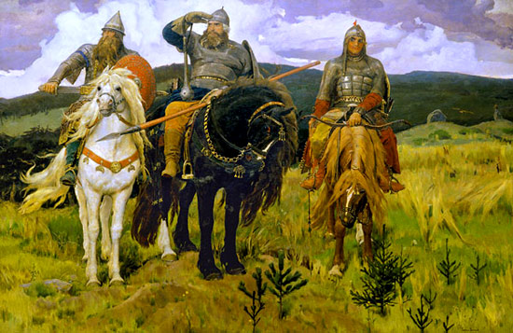
В.Васнецов «Богатыри».
Широко, раздольно простерлось поле. Бескрайнее, неодолимое. Гудит вольный ветер в ковыльной степи.
Высоко в летнем полуденном небе неспешно и гордо плывут струги облаков. Орлы сторожат курганы.
А на переднем плане этого огромного полотна - "Богатыри" на заставе, богатыри на защите родной земли.
Порывистый вихрь подхватил, развеял гривы могучих коней, принес горький запах полыни. Сверкнул глаз неистового Бурушки, любимого коня Ильи Муромца. Суров богатырь.
Изготовлено копье. Вздета тяжкая десница. Глядит далеко-далеко вдаль.
Насторожены други его - Добрыня Никитич, Алеша Попович. Грозная сила в этом молчаливом ожидании. Бессонна дружина.
Ни одна, даже крылатая тварь не прорвется.
Спокойны, дружелюбны богатыри.
И рады бы мирно почивать в домах своих. Но лезет, лезет к нам всякая нечисть. Хотя знает вещие слова, сказанные однажды: „Кто к нам с мечом придет, тот от меча и погибнет". И ведь не раз сбывалось пророчество.
Однако неймется блажным ворогам. Хотят испытать непобедимость богатырскую.
Громыхает гортанно гром за увалами. Где-то блеснула зарница. Клубятся тучи над бескрайними далями.
Стоит, не дрогнет богатырская застава. Видала всяких гостей земля наша. Сдюжит и ныне. Но зачем затевают недоброе? Ведь знают, какой лютой бедой может все обернуться. Высоко-высоко в небе парит степной орел.

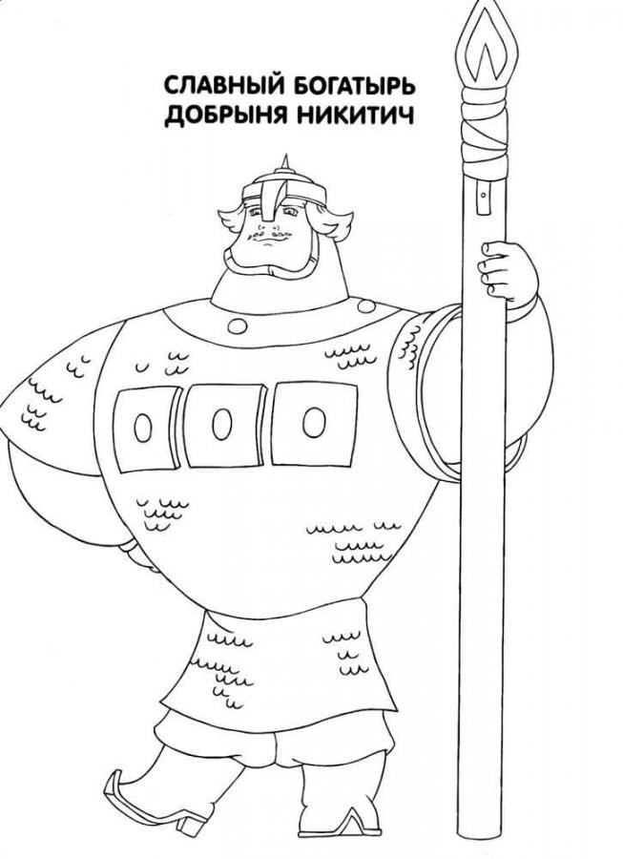
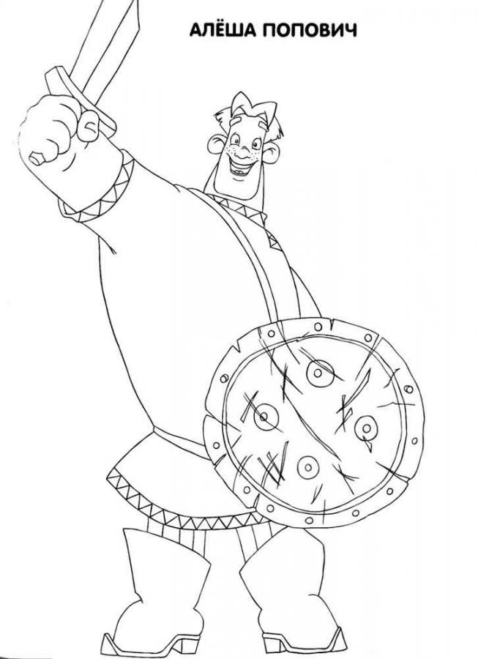
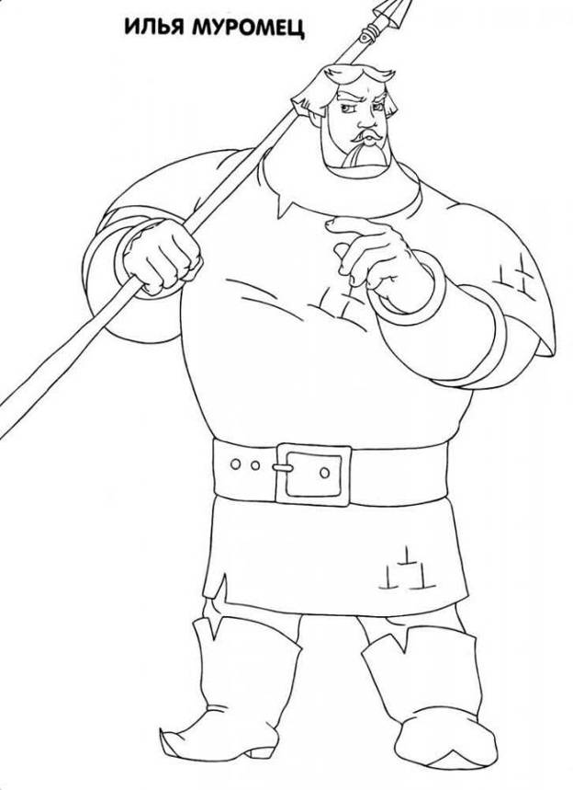

Приложение 3.
Занятие на тему: «Наша Победа».
Цель:
1. Продолжить формирование патриотических чувств
2. Обобщить знания детей о Знамени Победы. Уточнить и расширить представления детей о защитниках страны в годы войны.
3. Развивать речь, мышление, поддерживать инициативу детей. Воспитывать любовь к родине, к родному городу.
Предварительная работа.
Беседы о Родине.
Беседы о городе.
Заучивание стихов для конкурса «дети читают стихи для Лабиринта.ru.»
Рассматривание альбомов, книг, иллюстраций.
Ход занятия
Воспитатель: Сегодня мы с вами поговорим о наших защитниках, которые отстояли нашу страну в годы Великой Отечественной войны. О тех, кто с оружием в руках защищал нашу свободу, нашу Родину.
А что же такое Родина для вас? (ответы детей.)
Ребёнок: Слышишь песенку ручья?
Дети: Это Родина моя!
Ребёнок: Слышишь голос соловья?
Дети: Это Родина моя!
Ребёнок: Школа, где твои друзья,
Дети: Это Родина моя!
Ребёнок: Руки матери твоей,
Шум ветвей и звон дождей,
И в саду смородина-это тоже Родина.
Воспитатель: Родина - это детский сад, улица, на которой вы живёте, ваши родные люди мама, и папа, наш город Аша, наша столица Москва.
Много лет отделяет нас от того памятного мая 1945 года.
В этом году исполняется 65 лет со дня Победы в Великой Отечественной войне. О войне мы сегодня знаем по книгам, фильмам, воспоминаниям ветеранов войны и труда.
А что же такое война? (ответы детей)
Воспитатель: Говорят, горе имеет свой запах. Война пахнет огнём и пеплом. Война-это горький пот, это письма, которые ждут и боятся получать. Война-это краткое затишье и погибшие молодые жизни. Это несбывшиеся надежды. Великая Отечественная война была самой тяжёлой и жестокой из всех войн.
(Рассказ воспитателя с использованием иллюстраций)
Воспитатель: 60 лет назад Германия, нарушив мирный договор, начала войну с Советским Союзом, так раньше называлась наша Родина. Люди мужественно сражались с врагом. Наша Армия освободила нашу Родину и многие страны. Штурмом была взята столица Германии - Берлин.
(Показать купол.)
Над куполом главного здания в Берлине - Рейхстага - взметнулось красное знамя. Красное знамя водрузили на здание Рейхстага сержант М. Егоров и младший сержант Кантария.
Ребёнок:
Как луг зари, алеет над стеклом
Священный стяг, пылавший над Берлином,
Когда уже не гарью, а теплом.
Повеяло под небом журавлином.
Ребёнок:
Под Брестом возносили, под Москвой.
На каменных руинах Сталинграда.
Закрыли люди в звании солдата,
Миллионы рук, в рубцах багровых
Ребёнок:
Через огни и горький дым разрух,
Они в Берлин внесли знамёна славы.
(показ знамени)
Воспитатель: Вот оно - знамя Победы. Знамя Победы - это красное знамя. Оно стало символом Победы. Красный цвет знамени обозначает огонь и отвагу. На знамени изображены серп и молот, а также пятиконечная звезда. Знамя Победы вы можете увидеть во время праздничного парада на Красной Площади в Москве.
Воспитатель: Во время войны советские солдаты спасали от голода и смерти не только наших русских детей, но и детей других национальностей. Однажды наш солдат спас от бомбёжки и немецкую девочку, и в честь этого подвига в городе Берлине воздвигнут памятник советскому солдату. А еще в годы войны наши солдаты получали ордена и медали за отвагу. И многие получили посмертно, но их мы помним.
(Показ орденов и медалей)
Дети читают стихи, которые подготовили для конкурса.
Воспитатель:
Пусть небо будет голубым,
Пусть в небе не клубится дым,
Пусть пушки грозные молчат,
И пулемёты не строчат,
Чтоб жили люди, города,
Мир нужен на Земле всегда!
Воспитатель: Ребята, я хочу вас поздравить с наступающим праздником Победы. Пожелать вам чистого неба над головой, здоровья, мирной жизни, успехов.
(Звучит песня «День Победы .)
Воспитатель: В заключение нашего занятия я хочу, чтобы вы нарисовали медали и ордена героев Великой Отечественной войны. (дети рисуют)

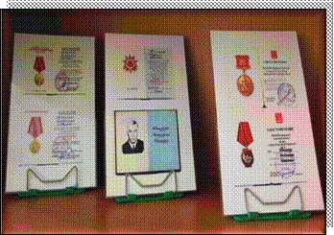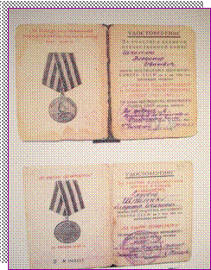
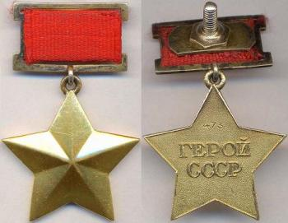
Медаль Золота звезда Героя Советского Союза

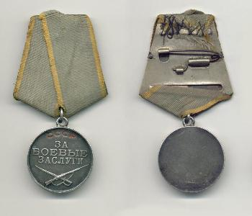
Медаль За боевые заслуги
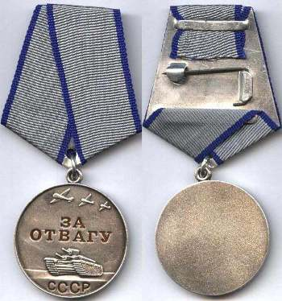
Медаль За Отвагу

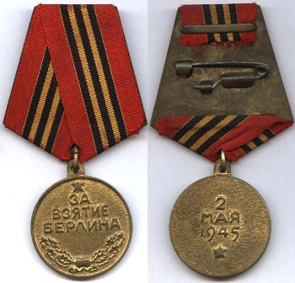
Медаль За взятия Берлина

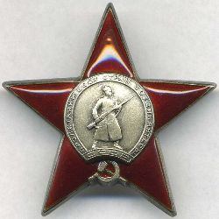
Орден Красной Звезды

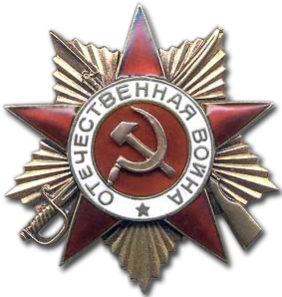
Орден Великой Отечественной войны 1 степени
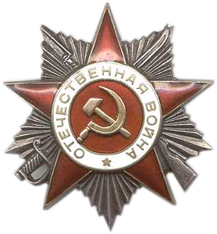2 степени
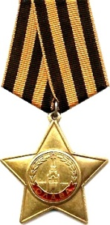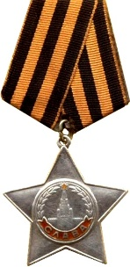

Орден Славы 1 степени Орден Славы 3 степени

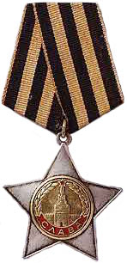
Орден Славы 2 степени

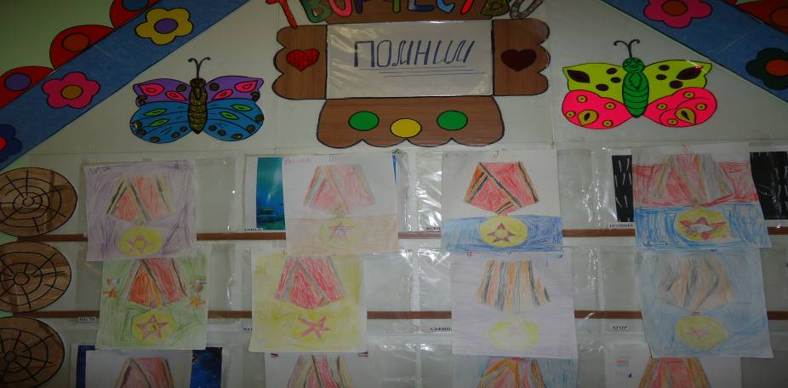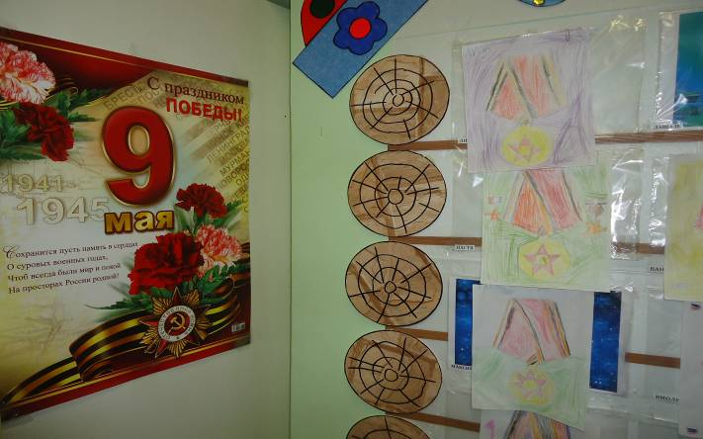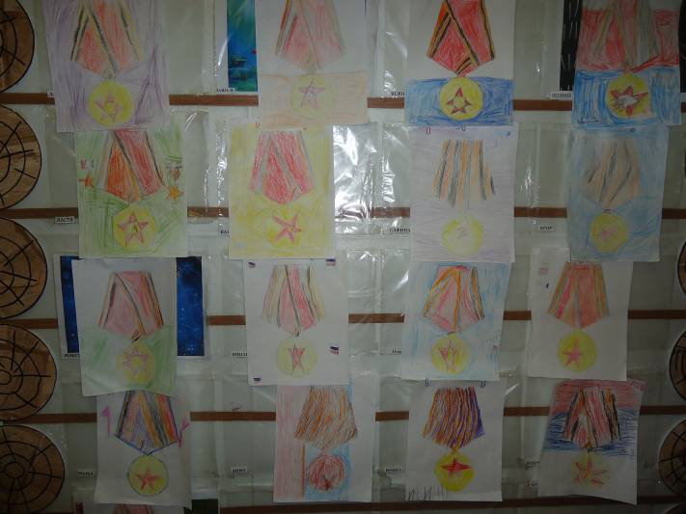

Выставка детских рисунков.

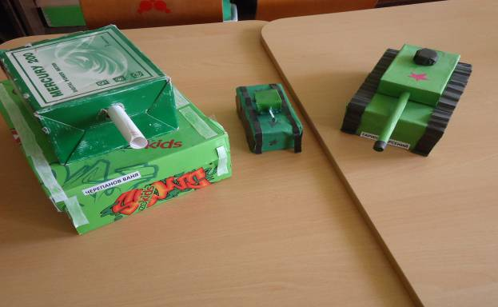
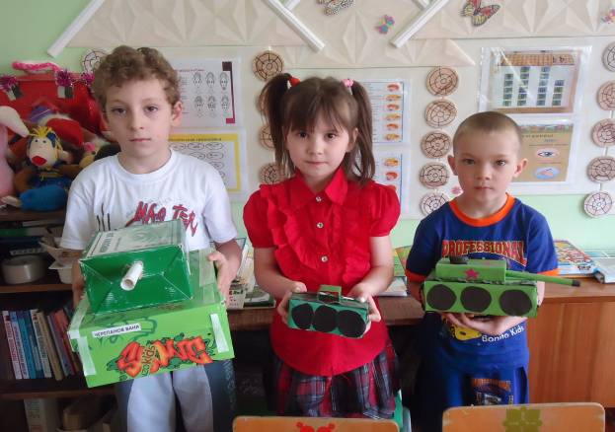

Дети и родители «Конкурс военной техники – танк»
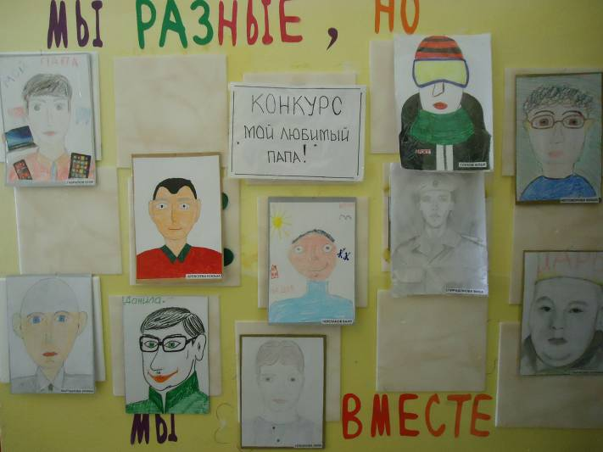

Ту-160 "Белый лебедь" стратегический ракетоносец-бомбардировщик

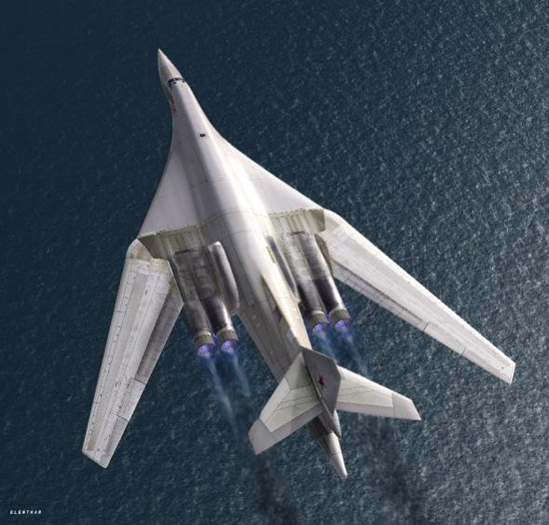

.

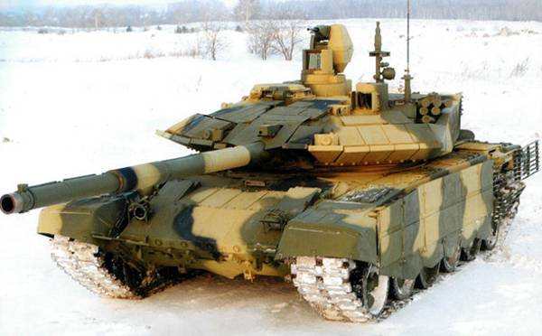

Модернизированный танк Т-90С (МС)
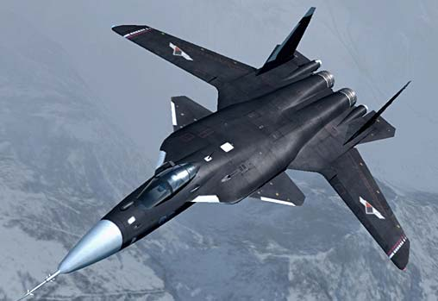

Российский истребитель Су-47 ( С-37) «Беркут»

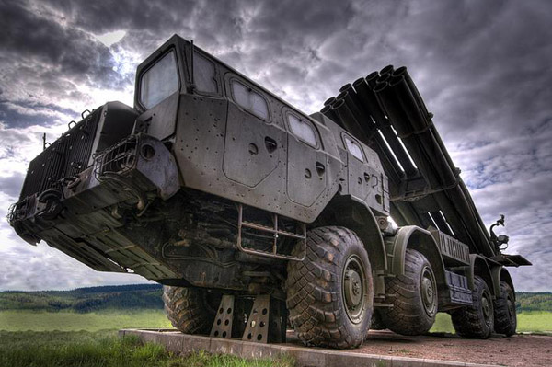
РСЗО 9К58 "Смерч" - реактивная дальнобойная система залпового огня
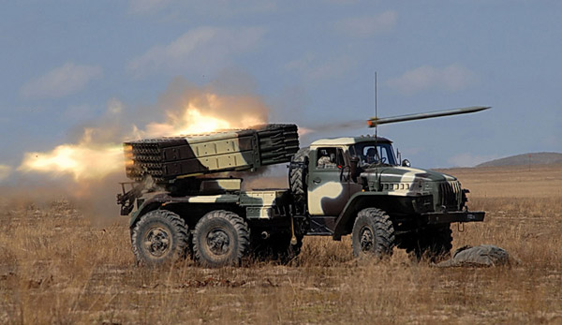

БМ-21 "Град" (9К51) - реактивная система залпового огня

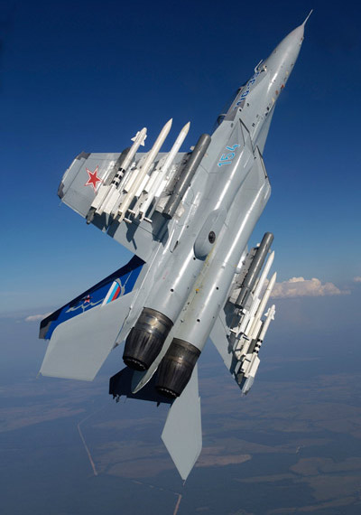

Истребитель МиГ-35 и МиГ-35Д

. 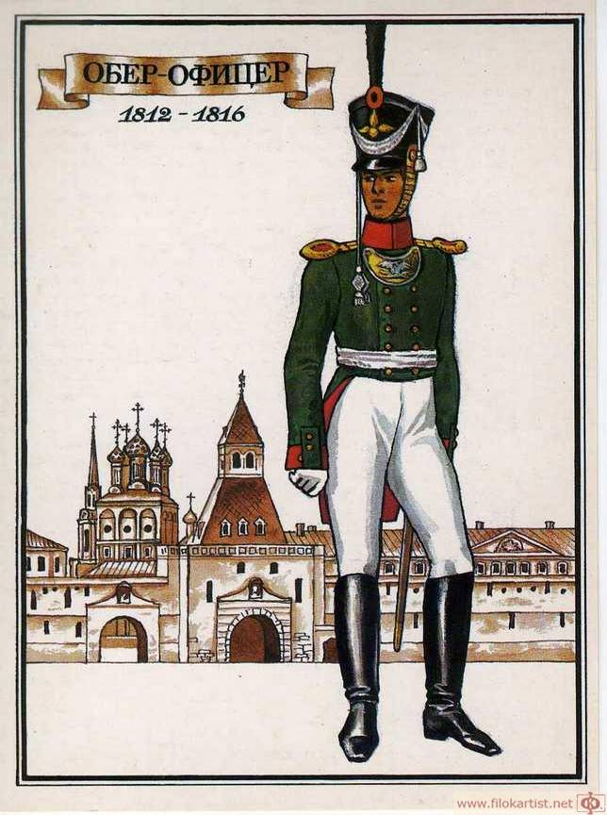
«Русский военный мундир 19 века».

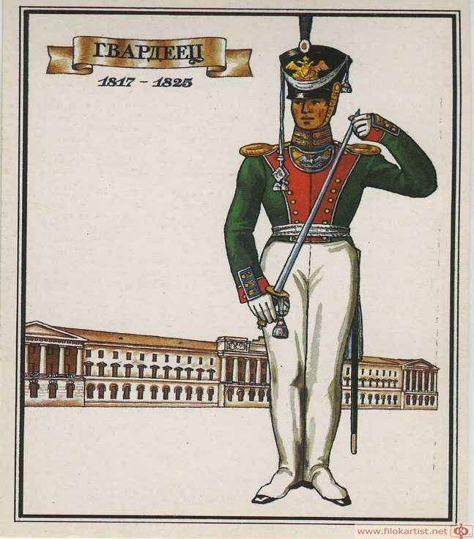

XIX век[
Только в начале XIX века установился обычай одевать всю армию, или её самую значительную часть, главным образом пехоту, в почти одинаковое обмундирование и различать полки по вензелям на головных уборах и знакам, выгравированным на пуговицах. Такая тенденция прослеживается на протяжении всего XIX века, но при этом стремление сохранить традиции не исчезло.
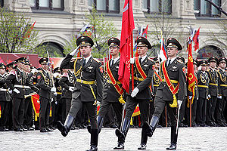
Современная парадная форма.

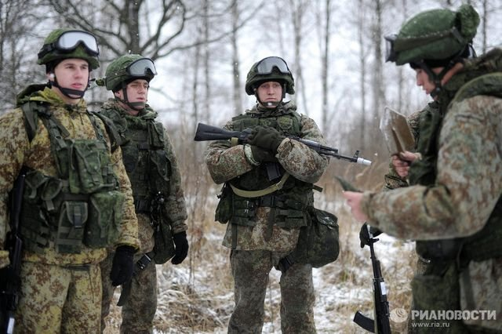

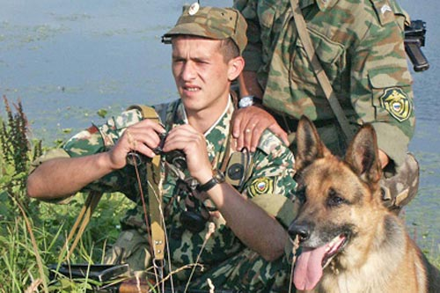
Пограничник с собакой

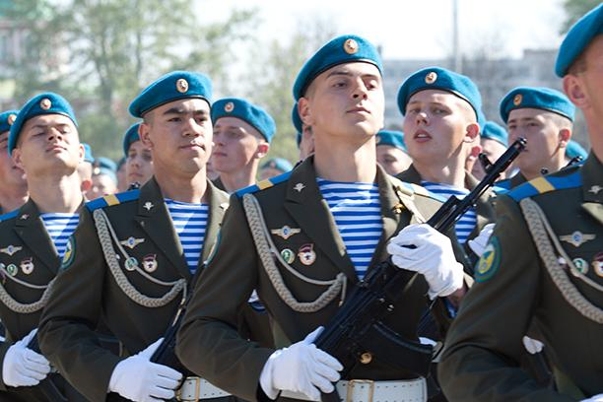
Десантники

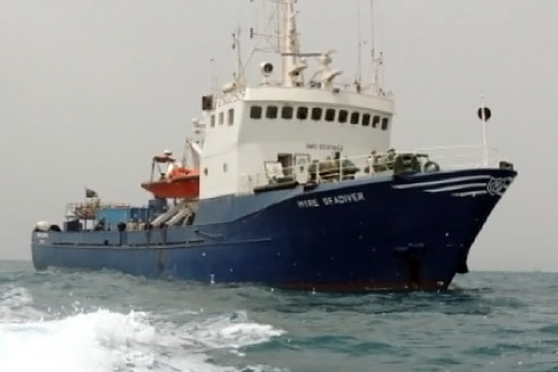

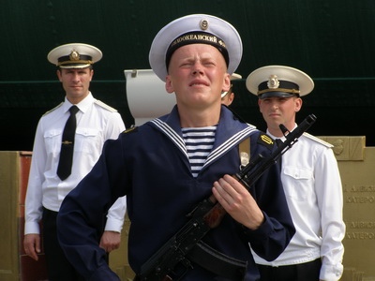
Моряки на посту

Приложение 4: Игры.
Дидактическая игра «Угадай по описанию».
Задачи:
- упражнять в составлении и отгадывании загадок описательного характера о предметах, изображенных на картинках;
- развивать воображение, умение рассказывать о характерных свойствах описываемых предметов, их предназначении;
- воспитывать внимание, наблюдательность.
Ход игры.
При ознакомлении с игрой, первые несколько раз, ведущим является взрослый – логопед или воспитатель. Педагог даёт детям образец составления описательных загадок. Затем ведущим может быть один из детей. Играющие садятся за столы. Ведущий, стоя лицом к игрокам, берёт одну из карточек игры, составляет описательную загадку о предмете, изображённом на картинке, не показывая и не называя его. Играющие называют варианты отгадок. Ведущий отдаёт карточку тому игроку, который правильно назовёт загаданный предмет. Выигрывает тот игрок, у которого в конце игры оказывается больше всего карточек.

Дидактическая игра «Военная техника».
Задачи:
- развивать логическое мышление, внимание;
- учить определять принадлежность техники к немецким и советским войскам по внешнему виду солдат (их обмундированию), объяснять свой ответ, различать символику войск.

Подвижная игра «Пустое место».
Традиционная народная забава, сохранившаяся до наших дней. Простые правила позволяют легко организовать проведение этой игры для большого детского коллектива во время какого-либо мероприятия. Игра «Пустое место» развивает внимательность, скорость реакции, ловкость, способствует улучшению беговых навыков. Для ее проведения необходима обширная площадка без объектов, мешающих бегать. Для детей дошкольного возраста правила игры немного упрощены. Все участники, за исключением водящего, встают в широкий круг лицом к середине. Расстояние между играющими должно составлять примерно полшага. Водящий идет с внешней стороны круга и громко декламирует:
«Я иду, иду, иду, да кого-то выберу.
Когда стукну — убегу.
Кого стукну — догони.
Только выбрать не могу».
Водящий легонько стукает кого-либо из участников по спине и бросается бежать вдоль круга в своем первоначальном направлении. Выбранный игрок бежит в обратную сторону. Цель каждого – первым занять образовавшееся пустое место. Проигравший становится водящим.

Подвижная игра «Золотые ворота».
Играющие делятся на две команды. Одна команда образует круг, ее игроки берутся за руки и поднимают их вверх. Игроки располагаются с интервалом в два шага, чтобы между ними мог пройти человек, хотя бы согнувшись. Другая команда начинает движение, обходя «змейкой» по очереди каждого игрока первой команды и каждый раз проходя через ворота, образованные руками игроков первой команды. Игроки второй команды держатся за руки, расцеплять которые нельзя! Итак, вторая команда оказывается то в круге, то за его пределами.
Первая команда в течение игры повторяет:
Золотые ворота
Пропускают не всегда.
Первый – разрешается,
Второй раз запрещается,
А на третий раз
Не пропустим вас!
На последнем слове команда резко опускает руки. Если кто-то из второй команды оказался внутри, он уходит из цепочки и встает в центр круга. Естественно, игроки второй команды стараются на последнем слове быть вне круга, но это не всегда удается.
Когда во второй команде остается один человек, он признается победителем. Команды меняются ролями.

